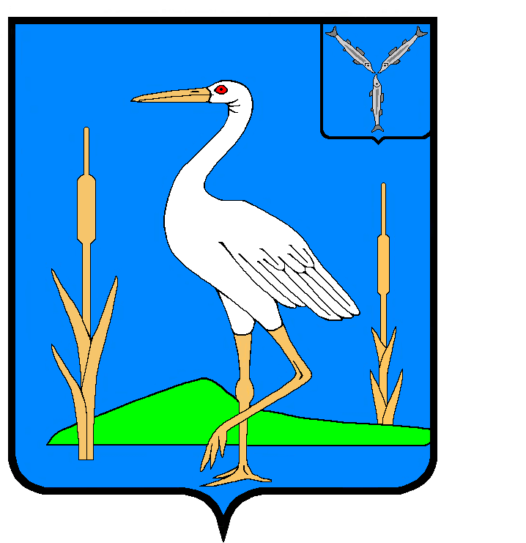
АДМИНИСТРАЦИЯ
БОЛЬШЕКАРАЙСКОГО МУНИЦИПАЛЬНОГО ОБРАЗОВАНИЯ
РОМАНОВСКОГО МУНИЦИПАЛЬНОГО РАОЙНА САРАТОВСКОЙ ОБЛАСТИ
П О С Т А Н О В Л Е Н И Е
от 21.12.2011 года № 40
с.Большой Карай
Об утверждении Реестра муниципальных услуг (функций) администрации Большекарайского муниципального образования

В соответствии со статьей 14 Федерального закона от 06 октября 2003 года N 131-ФЗ "Об общих принципах организации местного самоуправления в Российской Федерации", с Концепцией административной реформы в Российской Федерации в 2006-2010 годах, одобренным распоряжением Правительства Российской Федерации от 25.10.2005 № 1789-р, Уставом Большекарайского муниципального образования

ПОСТАНОВЛЯЮ:

1. Утвердить Реестр муниципальных услуг (функций) администрации Большекарайского муниципального образования, согласно приложению 1.
2.Постановление администрации от 24.10.2011 № 37 «Об утверждении Перечня муниципальных услуг и муниципальных функций» отменить .
3. Настоящее постановление обнародовать в установленном порядке .
4. Контроль за исполнением настоящего постановления оставляю за собой.

Глава Большекарайского
муниципального образования А. А. Зазульский
Приложение
к постановлению администрации Алексеевского МО
от 21.12.2011 года № 40
Реестр муниципальных услуг (функций) администрации Б-Карайского муниципального образования
№ | Наименование  муниципальной услуги (функции) | Нормативный акт, устанавливающий осуществление муниципальной услуги (функции) | Исполнитель муниципальной услуги (функции) | Вид муницип услуги (функции) (платная, бесплатная) | Получатель муниципальной услуги (функции)
1 | 2 | 3 | 4 | 5 | 6
 | В сфере общегосударственных вопросов
1 | Выдача физическим и юридическим лицам справок с места жительства, выписок из похозяйственных книг населенных пунктов Большекарайского муниципального образования» | 1. Конституция Российской Федерации,  2. Гражданский кодекс Российской Федерации,  3.Федеральный закон от 06 октября 2003 года № 131-ФЗ «Об общих принципах организации местного самоуправления в Российской Федерации»,  4. Федеральный закон от 07 июля 2003 года №112-ФЗ «О личном подсобном хозяйстве»,  5. Устав Большекарайского муниципального образования | Администрация Большк. муниципального образования | бесплатная | Юридическое и физическое лицо
2 | Рассмотрение обращений граждан | Конституция Российской Федерации;  Федеральный закон от 06.10.2003 № 131-ФЗ «Об общих принципах организации местного самоуправления в Российской Федерации»;  Федеральный закон от 02.03.2007 №25-ФЗ «О муниципальной службе в Российской Федерации»;  Федеральный закон от 02.05.2006 № 59-ФЗ "О порядке рассмотрения обращений граждан Российской Федерации";  Федеральный закон от 27.07.2006 № 149-ФЗ "Об информации, информационных технологиях и о защите информации";  Устав Большекарайского муниципального образования; | Администрация Большек. муниципального образования | бесплатная | Физическое и юридическое лицо
3 | Выдача копий муниципальных правовых актов администрации Большекарайского муниципального образования Романовского муниципального района Саратовской области | Гражданский кодекс Российской Федерации;  Федеральный закон от 6 октября 2003 года № 131- ФЗ «Об общих принципах организации местного самоуправления в Российской Федерации»;  Устав Большекарайского муниципального образования Романовского муниципального района Саратовской области; | Администрация Большек. муниципального образования | бесплатная | Физическое и юридическое лицо
 | Муниципальные услуги в сфере архитектуры и строительства
4  5 | Присвоение почтовых адресов объектам недвижимости и земельным участкам  Совершение нотариальных действий главой муниципального образования и специально уполномоченным лицом администрации Большекарайского МО | 1. Конституция Российской Федерации;  2. Градостроительный кодекс Российской Федерации;  3. Федеральный закон от 6.10.2003 № 131-ФЗ «Об общих принципах организации местного самоуправления в Российской Федерации»;  4. Федеральный закон от 02.05.2006 г. № 59-ФЗ «О порядке рассмотрения обращений граждан Российской Федерации»;  6. Устав Большекарайского муниципального образования  1. Федеральный закон от 6.10.2003 № 131-ФЗ «Об общих принципах организации местного самоуправления в Российской Федерации»;  2. Федеральный закон от 02.05.2006 г. № 59-ФЗ «О порядке рассмотрения обращений граждан Российской Федерации»;  3. Инструкцией о порядке совершения нотариальных действий главами местных администраций поселений и специально уполномоченными должностными лицами местного самоуправления поселения, утвержденной Приказом Министерства юстиции Российской Федерации от 27 декабря 2007 года № 256; Налоговым кодексом Российской Федерации;  4.Нологового кодекса РФ.  5. Устав Большекарайского муниципального образования | Администрация Большек. муниципального образования | бесплатная | Физическое и юридическое лицо

